**Done**

**系统设计说明书**

**队 长： 林忆祥**

**队 员： 黄杰辉**

**队 员： 曾峻祺**

**队 员： 陈华能**

**队 员： 黄懋贤**

**队 员： 李昊天**

**团队：D6 PLUS**

**2020年04月09日**

**目录**

1. 文档介绍 2

1.1.文档目的 2

1.2.读者对象 2

1.3.参考文献 3

1.4.术语与缩写解释 3

1.5.文档约定 3

2. 总体设计 4

2.1. 系统运行环境设计 4

2.1.1. 系统运行环境结构设计 4

2.1.2. 硬件设备配置清单 4

2.1.3. 软件平台配置清单 4

2.2. 系统开发环境设计 4

2.2. 软件结构设计 5

2.2.1. 软件总体结构设计 5

2.2.2. 软件功能结构设计 7

3. 功能模块设计 8

3.1. 小组功能模块 8

3.1.1. 功能模块描述及流程 8

3.1.2. 小组模块设计说明 8

3.2. 计划管理功能模块 20

3.2.1. 功能模块描述及流程 20

3.2.2. 计划管理模块设计说明 20

3.3. 设置模块功能模块 27

3.3.1. 设置模块设计说明 27

# **文档介绍**

**1.1.文档目的**

1. 本系统设计说明书是关于“D6 PULS”系统的设计，主要描述了系统运行环境设计，包括系统运行环境结构设计、硬件设备配置清单、软件平台配置清单；描述了系统结构设计，包括软件总体结构设计、软件功能结构设计、软件功能模块清单；描述了功能模块设计，包括多个子功能模块：小组模块、计划管理模块、设置模块。
2. 本系统设计说明书依托于“D6 PLUS”项目前期的选题报告、原型设计、以及需求设计说明书作为编写的依据，按照未来实际的开发环境和生产环境进行设计，可以为之后的开发和部署提供参考。

**1.2.读者对象**

（1）产品经理：产品经理维护并在之后的开发中保持对文档的完善，并依据此文档进行项目管理、任务分配、产品验收。

（2）设计师：设计师可根据本文档中相应的功能模块进行界面UI设计和图片美化。

（3）开发人员：开发员通过该文档了解到系统设计，以此来进行编码。

（4）测试人员：根据本文档编写测试用例，并对产品进行功能性测试和非功能性测试。

（5）推广人员：通过本文档了解预期产品的功能和使用场景及方式。

（6）用户：了解预期产品的使用环境和功能模块，并与需求分析人员一起对需求进行协商。

（7）其他人员：可以据此文档了解此产品的系统设计和功能。

在阅读本文档时，首先可以了解产品的系统设计和功能概貌，然后可以根据自身的需要对每一字部分进行更详细的了解。

## **1.3.参考文献**

| 标识符 | 文献名称 | 作者 | 出版单位  （或归属单位） | 出版日期 |
| --- | --- | --- | --- | --- |
| a | 系统设计说明书模板 | - | - | - |
| b | 软件需求规格说明书 | D6 PLUS | 2020春软工实践w班 | 2020.03.27 |
| c | 项目原型设计报告 | D6 PLUS | 2020春软工实践w班 | 2020.03.27 |

表1‑1 参考文献列表

## **1.4.术语与缩写解释**

| 缩写、术语 | 解释 |
| --- | --- |
| Android Studio | Android Studio 是谷歌推出的一个Android集成开发工具，基于IntelliJ IDEA. 类似 Eclipse ADT，Android Studio 提供了集成的 Android 开发工具用于开发和调试 |
| MVP架构 | MVP 全称：Model-View-Presenter ；MVP 是从经典的模式MVC演变而来，它们的基本思想有相通的地方：Controller/Presenter负责逻辑的处理，Model提供数据，View负责显示。 |

表 1‑2 术语、缩写解释列表

## **1.5.文档约定**

文档约定主要是指本设计说明书的排版约定，正文风格为：

标题1：宋体，二号，粗体；

标题2：宋体，三号，粗体；

标题3：宋体，四号，粗体；

标题4：宋体，四号，粗体；

正文：宋体，小四号；

# **总体设计**

## **系统运行环境设计**

### 系统运行环境结构设计

资金不足，系统暂时运行在本地服务器上。

### 硬件设备配置清单

配置很好，可以玩3A大作

### 软件平台配置清单

| 序号 | 软件平台或工具名称 | 发行厂商 | 版本号 | 补丁包版本号 | 用途 |
| --- | --- | --- | --- | --- | --- |
| a | android | Google | 10.0.0 | - | 运行和开发环境 |
| b | MySQL | oracle | 5.7.12 | - | 数据库 |

表2‑1系统运行软件平台配置清单列表

## 系统开发环境设计

| 序号 | 软件平台名称 | 发行厂商 | 版本号 | 补丁包版本号 | 用途 |
| --- | --- | --- | --- | --- | --- |
| a | Android Studio | Google | 2019 | - | 安卓集成开发环境 |
|  |  |  |  |  |  |

表2‑2系统开发软件平台清单列表

## **软件结构设计**

### 软件总体结构设计

初定系统采用MVP架构，后期根据需求可能更改更合适的架构。

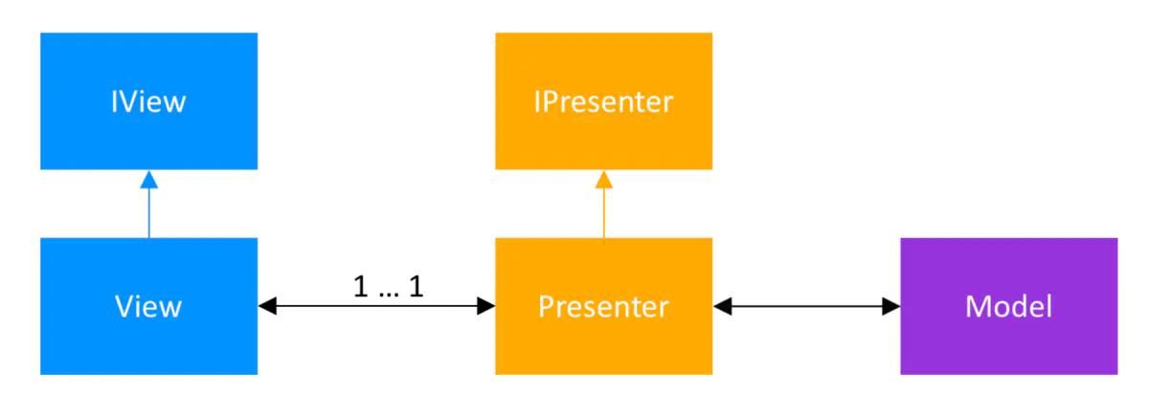

图2‑1 MVP架构图

系统一共分为三层：

1. Model: 即数据层, 负责处理业务逻辑, 监听网络与数据库接口，获取或存储在远程或本地的数据。
2. View: 即界面(UI)层, 展示数据, 响应用户事件并通知Presenter.
3. Presenter: 即展示层, 接收Model的数据, 处理UI逻辑, 并管理View的状态, 根据View层事件提供展示数据。Presenter打破Model与View之间的耦合, 创建展示数据的通道, 隔离业务逻辑, 支持单元测试。

以下是系统核心功能模块的数据流图：

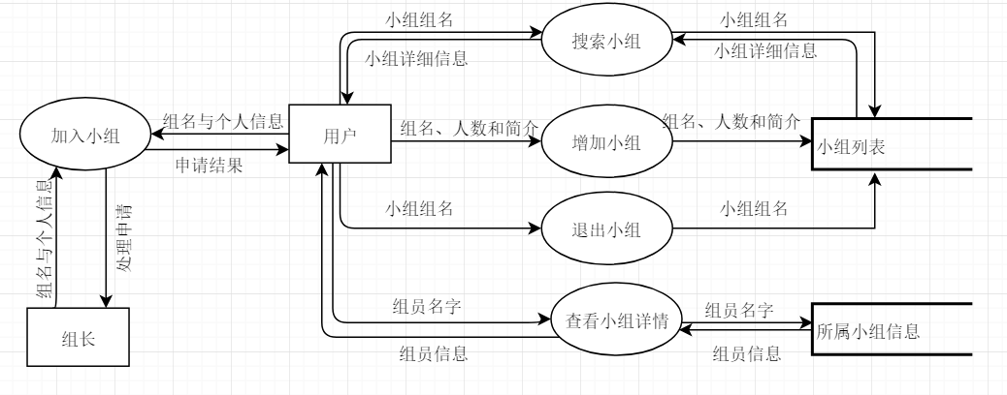

图2‑2 小组数据流图

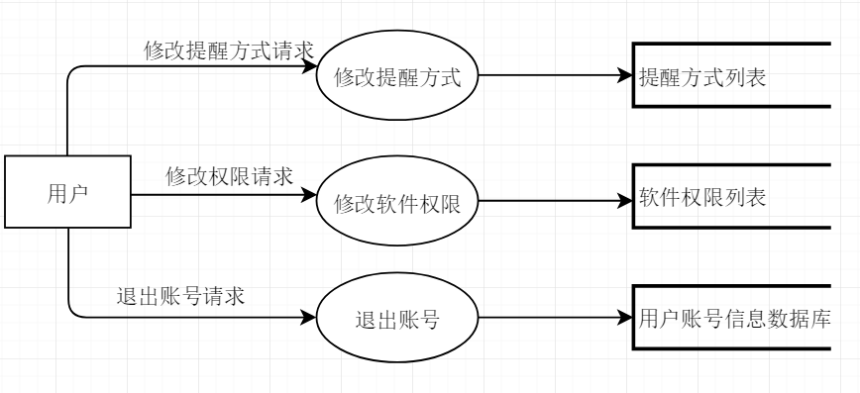

图2‑3 设置数据流图

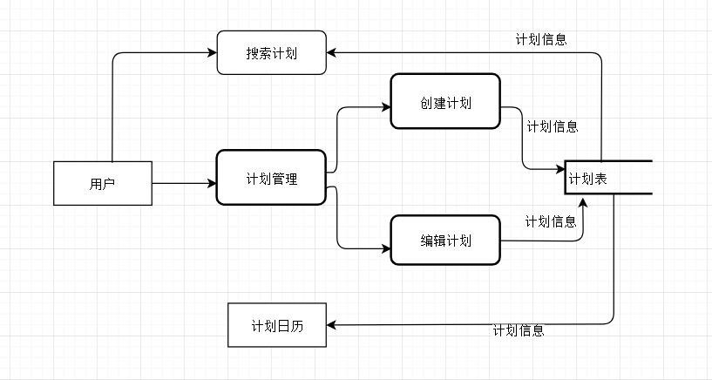

图2‑4 计划数据流图

### 软件功能结构设计

Done的主要功能有：小组功能模块、计划功能模块、设置功能模块，其中又包括多个子功能模块，如下图示例：

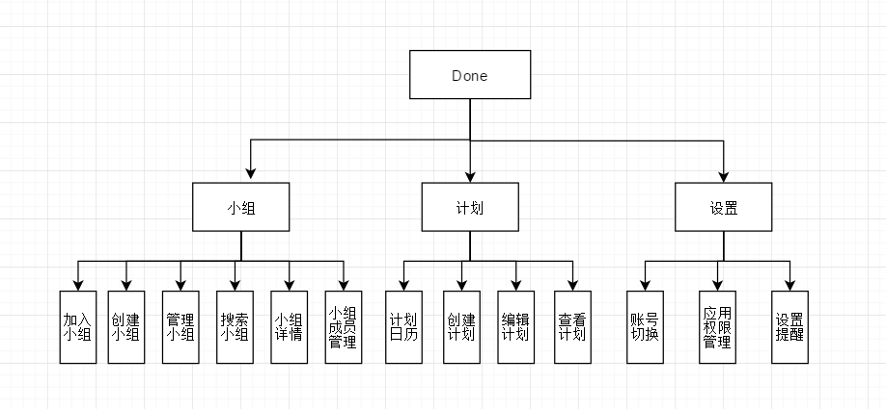

图2‑5 软件功能结构图

# 功能模块设计

* 1. **小组功能模块**
     1. **功能模块描述及流程**

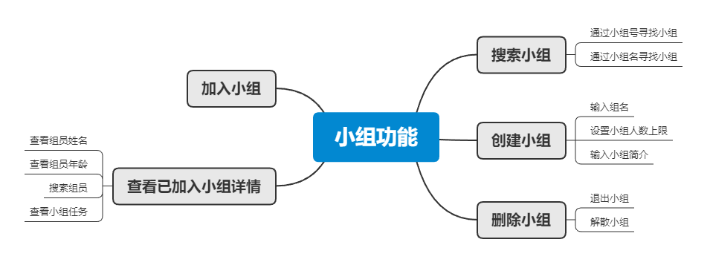

* + 1. **交友模块设计说明**
       1. **小组模块及功能描述**

* 用户点击搜索框时，跳出文本输入框，输入文字显示相关小组信息

* 用户点击小组右侧加入按钮，向该小组组长发送申请请求

* 用户点击小组右侧删除按钮，弹出删除提示框，确认后，退出小组或者解散小组，并将该信息发至组长（若你为组员）或组员（若你为组长）

* 用户点击创建小组按钮，跳入创建小组子界面，输入相关信息后，点击确认完成小组创建

*用户点击已经加入的小组会进入小组页面，显示成员信息，公告以及当前小组内公布的任务和截止时间

* + - 1. **性能**

| 序号 | 性能指标名称 | 优先级 | 性能指标要求 |
| --- | --- | --- | --- |
| 1 | 交互性 | A | 用户能通过各种按钮以及文本框及时得到系统的反馈，从而进行无错误操作 |
| 2 | 数据关联 | A | 通过数据库将小组表和人员表以及管理员表进行较为完善且正确的数据表关联 |
| 3 | 界面简洁 | B | 保证用户能够简单的上手小组操作 |
| 4 | 普遍性 | B | 能在各种安卓手机上使用 |
| 5 | 处理速度 | B | 应该用性能较佳的算法进行数据的存储以及展示，使得系统效率更高 |

* + - 1. **输入输出数据项及格式**

**（1）输出数据内容**

| 序号 | 数据元素/项标识 | 数据元素/项名称 | 数据格式 | 输出来源 |
| --- | --- | --- | --- | --- |
| a | username | 用户昵称 | varchar | 小组组员信息 |
| b | sex | 性别 | Bit | 小组组员信息 |
| c | birthday | 生日 | date | 小组组员信息 |
| d | Team_id | 小组号 | Varchar | 小组列表/搜索框 |
| e | Team_num | 小组人数 | Varchar | 小组列表/搜索框 |
| f | Team_name | 组名 | Varchar | 小组列表/搜索框 |

**（2）输出数据样式**

A．搜索小组名

Team_id:379665

Team_num:15

Team_name:我们是冠军

B 点击查看小组详细信息

组长姓名：XXX 年龄：20 性别：男

组员姓名：SSS 年龄：15 性别：男

组员姓名：AAA 年龄：21 性别：女

…

**（1）输入数据内容**

| 序号 | 数据元素/项标识 | 数据元素/项名称 | 数据格式 | 输入口 |
| --- | --- | --- | --- | --- |
| a | Team_id | 小组号 | Varchar | 搜索框 |
| b | Team_name | 小组名 | Varchar | 搜索框/创建小组窗口 |
| c | Team_num | 小组人数 | Varchar | 创建小组窗口 |
| e | Team_word | 小组简介 | String | 创建小组窗口 |
| f | username | 用户昵称 | Varchar | 组内搜索框 |
| g | Sex | 用户性别 | Bit | 组内搜索框 |
| h | Birthday | 用户生日 | Date | 组内搜索框（年龄） |

**（2）输入数据样式**

A．创建小组：

小组名：ABCDEEE

小组人员设置：20

小组简介：这个小组是用来为组内人员强化英语能力以及口语能力而创建的

B 搜索组内成员：

成员姓名：XXX

成员年龄：13

成员性别：女

…

* + - 1. **流程处理时序图**

加入小组：

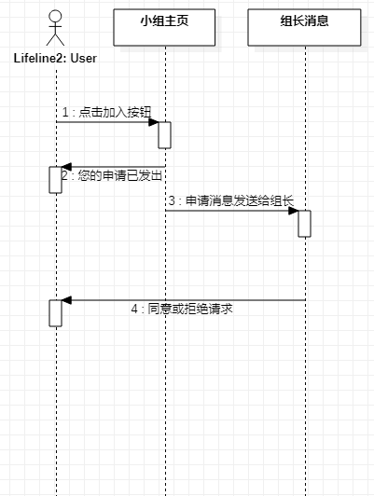

创建小组：

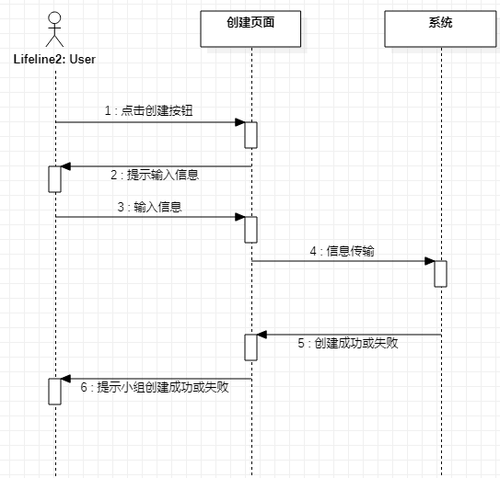

退出小组：

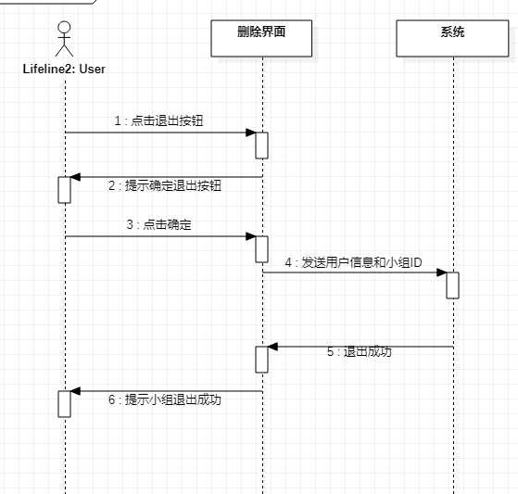

解散小组：

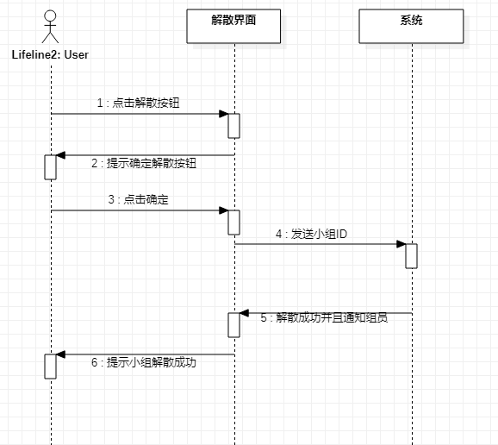

查看小组详情：

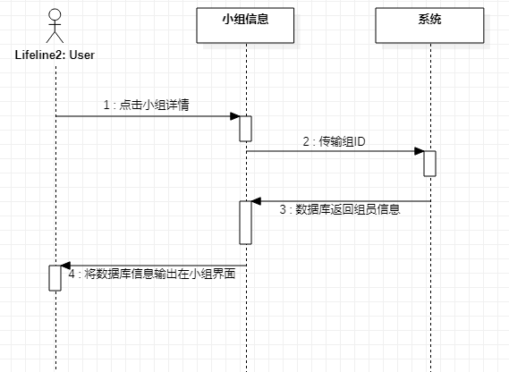

搜索小组：

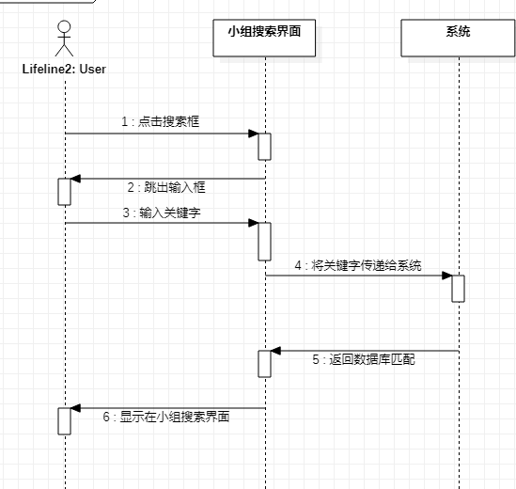

* + - 1. **设计方法（算法）**

点击搜索框是发送输入的字符串，根据字符串返回最佳匹配的小组名/小组号；

点击加入按钮，将自己的name,sex,birthday,该组组号存入请求数据表，请求数据表通过组号搜索，将该请求发送给组长，等待组长审核。

点击删除按钮的时候，若你为组长，经过确认后，将数据库所有表中带有该小组组号的行全部删除，若你为组员，则删除数据库中名字=你，组名=该组的行全部删除

点击创建小组按钮的时候，在数据库中的小组表，以及用户表创建关于该组的信息

点击查看该组详情，在数据库中返回组名=该组组名的所有成员信息

* + - 1. **接口**

| 接口名 | 接口说明 | 请求方法 | 请求数据 |
| --- | --- | --- | --- |
| {root}/team/list | 返回小组搜索结果 | GET | groupID/groupName |
| {root}/team/inform | 获取当前小组的成员列表 | GET | groupID |
| {root}/team/worklist | 获取当前小组的任务/DDL | GET | groupID |
| {root}/user/create | 当前用户创建小组 | GET | userID&&groupName&&groupDescribe&&groupNum |
| {root}/user/deleteGroup | 当前用户执行删除小组 | GET | userID&&groupID |
| {root}/user/quitGroup | 当前用户执行退出小组 | GET | userID&&groupID |
| {root}/user/join | 当前用户执行加入小组 | GET | userID&&groupID |
| {root}/user/searchName | 当前用户执行组内名字搜索 | GET | userName&&gourpID&&userID |
| {root}/user/searchDetail | 当前用户点击查看组内成员详细信息 | GET | userName&&groupID |

* + - 1. **存储分配**

该部分内容需要存储的数据有：小组的详细信息，用户创建的所有小组，以及每个用户对应的

* + - 1. **出错处理**

暂无

* + - 1. **数据库结构**

| 序号 | 表中文名称 | 表英文名称 |
| --- | --- | --- |
| 1 | 群组表 | group |
| 2 | 用户表 | user |
| 3 | 用户角色表 | userrole |

* + - 1. **注释设计**

参考《阿里Android规范文档》进行注释。

* + - 1. **限制条件**

暂无

* + - 1. **测试计划**

|  |  |  |  |  |
| --- | --- | --- | --- | --- |
| 小组模块设计 | 初始化界面 |  | 界面是否完整 | 界面各个部件完整 |
| 小组界面 | 搜索小组 | 按钮响应、搜索输入框、小组列表显示 | 未找到搜素结果，小组列表为空，显示未找到相关结果 |
| 小组列表 |
| 小组详细 | 按钮响应、输入验证、提交反馈 | 搜索组员成功提示，失败提示失败原因 |
| 删除小组 | 退出小组 | 按钮响应、确认提示 | 确认后，提示退出成功 |
| 解散小组 | 按钮响应、确认提示，发送通知 | 解散成功后提示，并且发送信息给组员 |
| 创建小组 | 创建按钮 | 按钮响应，数据检验 | 输入信息并且通过校验后，点击确定提示创建成功 |

* + - 1. **尚未解决的问题**

暂无

* 1. **计划管理功能模块**
     1. **功能模块描述及流程**

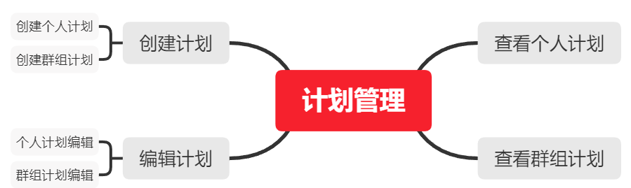

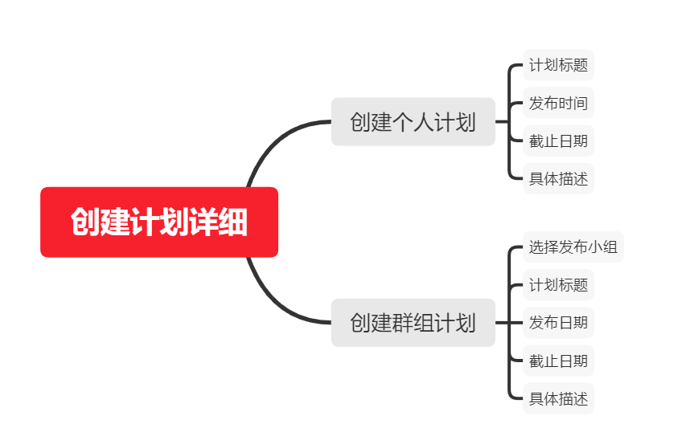

* + 1. **计划管理模块设计说明**
       1. **计划管理模块及功能描述**

* 用户点击计划管理，跳出创建计划，编辑计划，查看个人计划和群组计划。

* 用户点击创建计划，跳出创建个人计划，创建群组计划。

* 用户点击创建个人计划，跳出计划标题，发布时间，截止日期和具体描述。

* 用户点击创建群组计划，跳出选择群组，计划标签，发布时间，截止日期和具体描述。

* 用户点击编辑计划，跳出编辑个人计划和编辑群组计划。

* 用户点击编辑个人计划，跳出个人计划编辑列表，可选删除或编辑。

* 用户点击编辑群组计划，跳出群组计划编辑列表，可选删除或编辑。

* + - 1. **性能**

| 序号 | 性能指标名称 | 优先级 | 性能指标要求 |
| --- | --- | --- | --- |
| 1 | 交互性 | A | 用户能通过各种按钮以及下拉框及时得到系统的反馈，从而进行无错误操作 |
| 2 | 数据关联 | A | 通过数据库将计划表和计划表具体内容进行完善且正确的数据表关联 |
| 3 | 界面简洁 | B | 确保用户能够简单的上手计划管理操作 |
| 4 | 普遍性 | B | 提高安卓手机适配性 |
| 5 | 处理速度 | B | 应该用性能较佳的算法进行数据的存储以及展示，使得系统效率更高 |

* + - 1. **输入输出数据项及格式**

**（1）输出数据内容**

| 序号 | 数据元素/项标识 | 数据元素/项名称 | 数据格式 | 输出来源 |
| --- | --- | --- | --- | --- |
| a | Plan_heading | 计划标题 | Varchar | 查看计划信息/搜索框 |
| b | Plan_release | 发布日期 | Date | 查看计划信息/搜索框 |
| c | Plan_deadline | 截止日期 | Date | 查看计划信息/搜索框 |
| d | Plan_ content | 计划内容 | Varchar | 查看计划信息/搜索框 |
| e | Plan_team | 计划所属 | Varchar | 查看计划信息/搜索框 |

**（2）输出数据样式**

A．搜索计划标题:高等数学

Plan_heading:高等数学第八周作业

Plan_deadline:2020.4.11

B 点击查看计划详细信息

Plan_heading:高等数学第八周作业

Plan_content:完成书本第20页课后3,4题

Plan_team:18软件工程XX老师班级

Plan_ release:2020.4.7

Plan_deadline:2020.4.11

**（1）输入数据内容**

| 序号 | 数据元素/项标识 | 数据元素/项名称 | 数据格式 | 输出来源 |
| --- | --- | --- | --- | --- |
| a | Plan_heading | 计划标题 | Varchar | 创建计划 |
| b | Plan_release | 发布日期 | Date | 创建计划 |
| c | Plan_deadline | 截止日期 | Date | 创建计划 |
| d | Plan_id | 计划编号 | Varchar | 创建计划 |
| e | Plan_ content | 计划内容 | Varchar | 创建计划 |
| f | Plan_team | 计划所属 | Varchar | 创建计划 |

**（2）输入数据样式**

A．创建计划：

Plan_heading:软件工程第十一章作业

Plan_content:完成雨课堂第十一章课后作业

Plan_team:18软件工程XX老师班级

Plan_ release:2020.4.5

Plan_deadline:2020.4.12

* + - 1. **流程处理时序图**

创建计划：

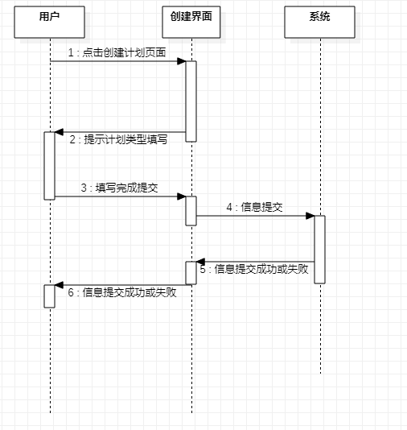

搜索计划：

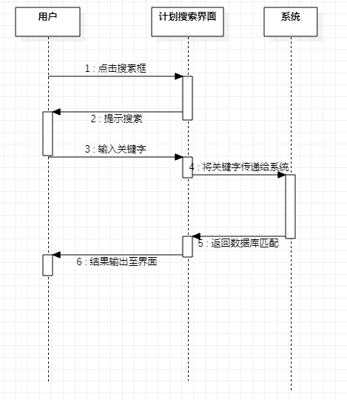

计划详细：

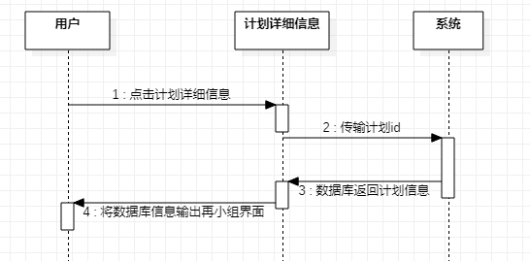

* + - 1. **设计方法（算法）**

点击搜索框是发送输入的字符串，根据字符串返回最佳匹配的计划名/计划号；

点击创建按钮，将计划创建信息传入,该计划号存入数据库，请求数据表通过计划号搜索，将该请求发送组员通知。

点击查看该组详情，在数据库中返回计划名=该请求计划名的所有成员信息

* + - 1. **接口**

| 接口名 | 接口说明 | 请求方法 | 请求数据 |
| --- | --- | --- | --- |
| {root}/plan/list | 返回计划搜索结果 | GET | Plan_id/Plan_heading |
| {root}/ plan /getrelease | 获取当前计划的发布日期 | GET | Plan_id |
| {root}/ plan /getheading | 获取当前计划的标题 | GET | Plan_id |
| {root}/ plan /getdeadline | 获取当前计划的截止日期 | GET | Plan_id |
| {root}/ plan /getcontent | 获取当前计划的具体内容 | GET | Plan_id |
| {root}/ plan /getteam | 获取当前计划的所属 | GET | Plan_id |
| {root}/ plan /creatplan | 创建计划 | GET | Plan_heading&&Plan_release&&Plan_team&&Plan_content&&Plan_deadline |

* + - 1. **存储分配**

该部分内容需要存储的数据有：计划的详细信息，用户创建的所有计划，以及每个用户对应的当前计划

* + - 1. **出错处理**

暂无

* + - 1. **数据库结构**

| 序号 | 表中文名称 | 表英文名称 |
| --- | --- | --- |
| 1 | 计划表 | Plan |
| 2 | 用户表 | user |

* + - 1. **注释设计**

参考《阿里Android规范文档》进行注释。

* + - 1. **限制条件**

暂无

* + - 1. **测试计划**

|  |  |  |  |  |
| --- | --- | --- | --- | --- |
| 计划模块设计 | 初始化界面 |  | 界面是否完整 | 界面各个部件完整 |
| 计划界面 | 搜索计划 | 按钮响应、搜索输入框、计划列表显示 | 未找到搜素结果，计划列表为空，显示未找到相关结果 |
| 计划列表 |
| 计划详细 | 按钮响应、输入验证、提交反馈 | 搜索计划成功提示，失败提示失败原因 |
| 创建计划 | 创建按钮 | 按钮响应，数据检验 | 输入信息并且通过校验后，点击确定提示创建成功 |

* + - 1. **尚未解决的问题**

暂无

## **设置功能模块**

* + 1. **设置模块设计说明**
       1. **计划管理模块及功能描述**

*用户进入设置界面，通过点击界面中的按钮实现对应操作

*在设置界面，点击设置提醒方式可以更改软件的提醒方式

*在设置界面，点击手机权限状态可以查看、申请修改软件使用的权限

*在设置界面，点击切换账号可以进行账号切换操作

* + - 1. **性能**

| 序号 | 性能指标名称 | 优先级 | 性能指标要求 |
| --- | --- | --- | --- |
| 1 | 数据精度 | A | 高数据精度保证设置输入的正确性 |
| 2 | 灵活性 | C | 限制了用户的数据输入 |
| 3 | 响应时间 | B | 修改设置后直接返回上级界面 |
| 4 | 适应性 | C | 能适应Android操作系统 |
| 5 | 可重用性 | C | 本项目中无重用 |

* + - 1. **输入输出数据项及格式**

**（1）输出数据内容**

| 序号 | 数据元素/项标识 | 数据元素/项名称 | 数据格式 | 输出来源 |
| --- | --- | --- | --- | --- |
| a | announceWay | 提醒方式 | varchar | 设置界面 |
|  |  |  |  |  |
| b | authority | 软件权限 | varchar | 设置界面 |

**（2）输出数据样式**

announceWay: 震动并响铃

authority: 允许访问设备内存

**（1）输入数据内容**

| 序号 | 数据元素/项标识 | 数据元素/项名称 | 数据格式 | 数据约束 | 输入来源 |
| --- | --- | --- | --- | --- | --- |
| a | announceWay | 提醒方式 | char | 2字节 | 设置提醒方式 |

**（2）输入数据样式**

announceWay: sr #震动并响铃

* + - 1. **流程处理时序图**

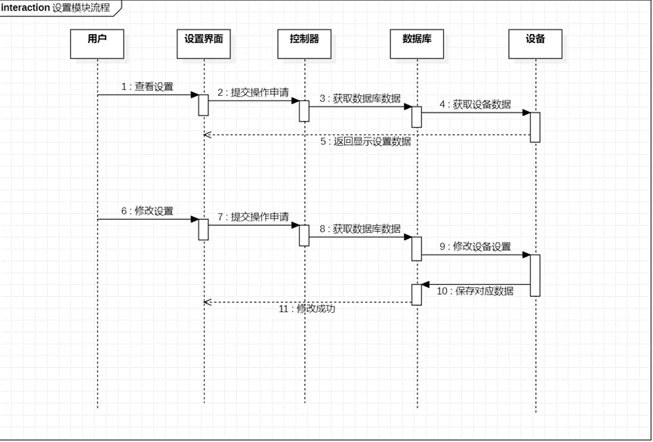

* + - 1. **设计方法**

在设置界面，点击设置提醒方式会修改软件的提示。

点击查看软件权限会调用设备查看当前软件使用的权限

点击切换账号会注销当前账号

* + - 1. **接口**

| 接口名 | 接口说明 | 请求方法 | 请求数据 |
| --- | --- | --- | --- |
| {root}/setting/logout | 用户登出 | GET | user_id |
| {root}/setting/check | 查看软件权限 | GET |  |
| {root}/setting/setAnnounceWay | 修改提醒方式 | GET | announceWay |

* + - 1. **存储分配**

作为辅助模块，预计存储量占比达5%

* + - 1. **出错处理**

| 错误编号 | 错误名称 | 错误原因 | 错误提示信息 | 处理方式 | 备注 |
| --- | --- | --- | --- | --- | --- |
| a | 001 | 无法连接数据库 | 无法连接数据库 | 前端提示无法连接数据库 | - |
| b | 002 | 无法获取设备数据 | 无法获取设备数据 | 前端提示无法无法获取设备数据 | - |

* + - 1. **数据库结构**

| 序号 | 表中文名称 | 表英文名称 |
| --- | --- | --- |
| a | 用户id | userid |
| b | 提醒方式 | announceWay |

* + - 1. **注释设计**

参考《阿里Android规范文档》进行注释。

* + - 1. **限制条件**

暂无

* + - 1. **测试计划**

|  |  |  |  |  |  |
| --- | --- | --- | --- | --- | --- |
| 用户登出 | 初始化界面 |  | 界面是否完整 | 界面各个部件完整 |  |
| 登出动作 | 点击切换账户 | 确认登出 | 登出失败，提示：验证码错误 |  |
| 设置提醒方式 | 初始化界面 |  | 界面是否完整 | 界面各个部件完整 |  |
| 修改操作 | 点击修改提醒设置 | 选择的提醒方式的合法性验证 | 不修改提醒方式，提示：提醒方式设置错误 |  |
| 查看软件权限 | 初始化界面 |  | 界面是否完整 | 界面各个部件完整 |  |
| 查看动作 | 点击查看软件权限 | 查看设备授予的权限 | 查看失败，并提示：软件没有权限查看 |  |

* + - 1. **尚未解决的问题**

暂无